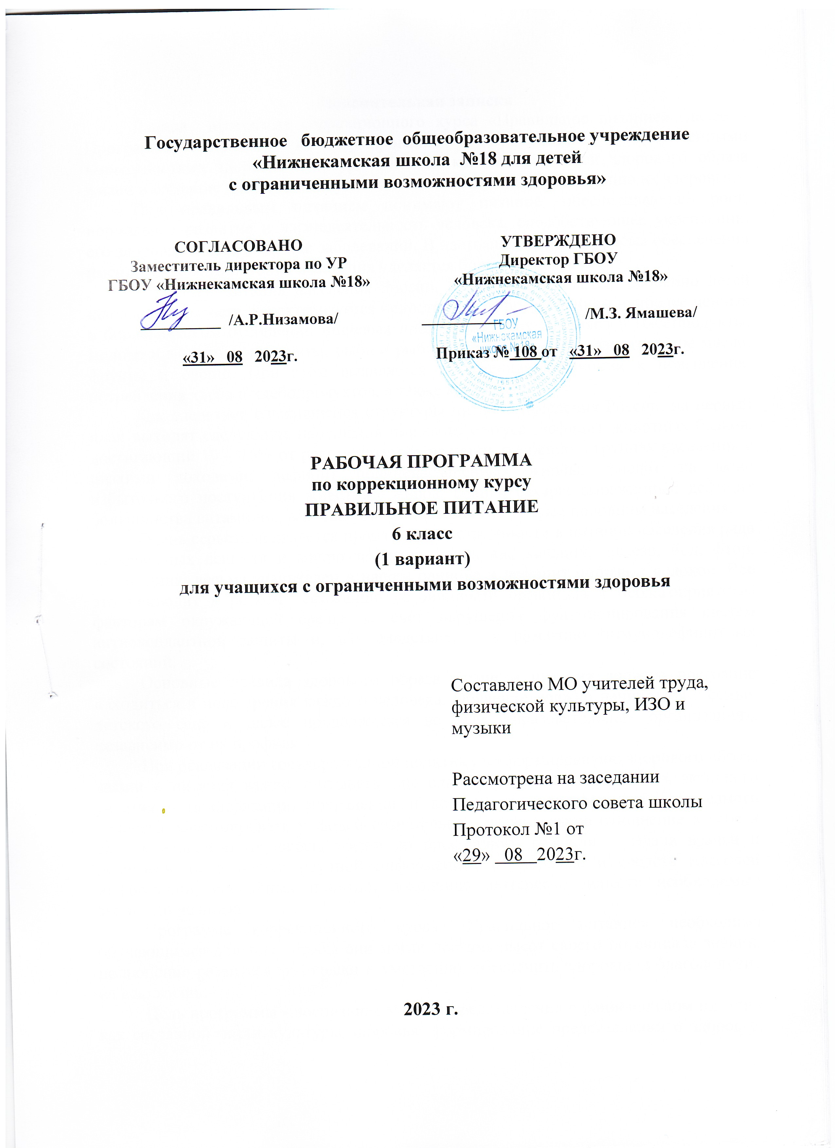Пояснительная записка
Данная программа коррекционного курса «Правильное питание» (далее – Программа) направлена на формирование у обучающихся с ограниченными возможностями здоровья культуры питания как составляющей здорового образа жизни и создание необходимых условий, способствующих укреплению их здоровья.
Под правильным питанием понимают питание, обеспечивающее рост, нормальное развитие и жизнедеятельность человека, способствующее укреплению его здоровья и профилактике заболеваний. В настоящее время вопросам обеспечения именно здорового питания населения уделяется большое внимание.
Структура питания населения России, в том числе и детей, особенно детей школьного возраста, характеризуется недостаточным потреблением наиболее ценных в биологическом отношении пищевых продуктов, таких как мясо и мясопродукты, молоко и молочные продукты, рыба и рыбные продукты, яйца, растительное масло, фрукты и овощи. При этом выявляется выраженная тенденция к повышению потребления хлеба и хлебопродуктов, а также картофеля.
Как следствие сложившейся структуры питания населения России, на первый план выходят следующие нарушения пищевого статуса: дефицит животных белков, достигающий 10 – 15% от рекомендуемых величин, особенно в группах населения с низкими доходами; дефицит полиненасыщенных жирных кислот на фоне избыточного поступления животных жиров, соли и сахара; выраженный дефицит большинства витаминов, выявляющийся повсеместно у более половины населения.
Очень серьезной является проблема недостаточности в питании населения ряда минеральных веществ и микроэлементов, таких как кальций, железо, йод, фтор, селен, цинк; весьма значителен в нашем рационе и дефицит пищевых волокон. Все это приводит к резкому снижению устойчивости организма к неблагоприятным факторам окружающей среды за счет нарушения функционирования систем антиоксидантной защиты и, как следствие, – к развитию иммунодефицитных состояний.
Основные правила здорового образа жизни и питания должны постоянно находиться в поле зрения каждого человека. Обучение должно начинаться с семьи, детского сада и далее продолжаться во всех образовательных организациях, независимо от их профиля.
При реализации государственной политики по формированию здорового образа жизни и питания важно учитывать еще один фактор – необходимость активного участия в поддержании, сохранении и восстановлении своего здоровья самого человека. Сформировать у людей сознательное, уважительное отношение к себе и своему здоровью от начала жизни до преклонного возраста – задача врачей и педагогов, обладающих научной информацией о здоровье, и средств массовой информации, способных понятно, доходчиво, интересно донести необходимые знания до человека.
Программа коррекционного курса «Правильное питание» необходима обучающимся для того, чтобы они могли достичь высот своего потенциала знаний, полноценно развиться физически и умственно, обеспечить здоровье и благополучие на всю жизнь.
Цель программы - воспитание у детей представления о рациональном питании как составной части культуры здоровья; формирование представлений о здоровье, мотивации на здоровый образ жизни посредством рационального питания; закрепление знаний о полезных продуктах и витаминах, содержащихся в них.
Задачи:
• развивать представления о правильном питании;
• формировать полезные навыки и привычки;
• формировать ответственное отношение к своему здоровью;
• формировать представления о народных традициях, связанных с питанием;
• просвещать родителей в вопросах рационального питания для детей.
Коррекционная работа по программе коррекционного курса «Правильное питание» носит элементарно-практический характер и направлена на разрешения следующих основных (коррекционных) задач:
- систематизация знаний, направленных на повышение общего уровня развития ребенка;
- восполнение пробелов его предшествующего развития и обучения;
- развитие недостаточно сформированных умений и навыков;
- коррекцию отклонений в познавательной сфере ребенка;
- развитие познавательной активности;
- развитие общеинтеллектуальных умений: приемы анализа, сравнения, обобщения, навыки группировки и классификации.
2. Нормативные документы:
- Закон РФ от 29 декабря 2012 г. № 273 – ФЗ «Об образовании в Российской Федерации».
- Приказ Минобрнауки России от 19 декабря 2014 года № 1599 «Об утверждении федерального государственного образовательного стандарта образования обучающихся с умственной отсталостью (интеллектуальными нарушениями)», зарегистрирован в Минюсте России 3 февраля 2015 года №35850.
- Федеральной адаптированной основной общеобразовательной программой обучающихся с умственной отсталостью, утв. приказом Минпросвещения России от 24.11.2022 № 1026;
- Постановление Главного государственного санитарного врача РФ от 28.09.2020г.. № 28. г. Москва «Об утверждении СанПиН 2.4.2.328615 «Санитарно-эпидемиологические требования к организации воспитания и обучения отдыха и оздоровления детей и молодежи», зарегистрировано в Минюсте РФ 18.12.2020г, рег.№61573
- Адаптированная основная общеобразовательная программа образования обучающихся с умственной отсталостью (интеллектуальными нарушениями), (вариант 1) ГБОУ «Нижнекамская школа №18 для обучающихся с ограниченными возможностями здоровья».
Общая характеристика программы
Программа предназначена для обучающихся 6 класса. Занятия проводятся с учетом возможностей и интересов школьников с ограниченными возможностями здоровья.
Цель Программы - формирование у обучающихся культуры питания как составляющей здорового образа жизни и создание необходимых условий, способствующих укреплению их здоровья.
Задачи:
Реализация Программы предполагает решение следующих образовательных и воспитательных задач:
- формирование и развитие представлений у обучающихся о здоровье как одной из важнейших человеческих ценностей;
- формирование готовности обучающихся заботиться и укреплять собственное здоровье;
- формирование у обучающихся знаний о правилах рационального питания, их роли в сохранении и укреплении здоровья;
- профилактика поведенческих рисков здоровья, связанных с нерациональным питанием обучающихся;
- освоение обучающимися практических навыков по приготовлению кулинарных блюд;
- информирование обучающихся о национальных традициях, связанных с питанием, расширение знаний об истории питания;
- формирование чувства уважения к культуре своего народа и культуре и традициям других народов;
- развитие творческих способностей и кругозора у обучающихся через познавательную деятельность;
- предоставление обучающимся возможности для эффективной самостоятельной работы;
- укрепление физического и духовного здоровья обучающихся.
Методы реализации
Учитывая возрастные особенности школьников-подростков - их стремление к самостоятельности, самореализации, при работе программы могут быть использованы следующие методы:
Ролевая игра базируется на изображении ее участниками определенных персонажей, действующих в заданных условиях. В ходе взаимодействия участники игры должны решить поставленную перед ними задачу. Ролевые игры оказываются эффективными при освоении подростков навыков поведения в различных ситуациях.
Ситуационная игра предполагает четко заданный сценарий действий и ориентирована на конкретный результат.
Образно-ролевые игры позволяют активизированный конкретно чувственный опыт, сформировать определенное эмоциональное отношение к тому или иному фактору.
Проектная деятельность основывается на творчестве, самостоятельной работе подростков для решения поставленной задачи.
Дискуссия, обсуждение. Основная задача заключается в формировании у подростка личной позиции в отношении того или иного вопроса. Дискуссия может быть организована в форме круглого стола, брейн-ринга и т.п.
Описание места программы в учебном плане
На реализацию программы коррекционного курса «Правильное питание» в учебном плане отводится 1 час в неделю (34 часа в 6 классе).
Результаты освоения программы
Программа обеспечивает достижение следующих результатов:
Личностные результаты:
- формирование ценности здорового и безопасного образа жизни;
- формирование уважительного отношения к иному мнению, истории и культуре других народов;
- формирование эстетических потребностей, ценностей и чувств;
- формирование мотивации к творческому труду, работе на результат, бережному отношению к материальным и духовным ценностям.
Предметные результаты:
- осознание целостности окружающего мира, освоение основ экологической грамотности, элементарных правил нравственного поведения в мире природы и людей, норм здоровьесберегающего поведения в природной и социальной среде;
- развитие навыков устанавливать и выявлять причинно-следственные связи в окружающем мире;
- получение первоначальных представлений о созидательном и нравственном значении труда в жизни человека и общества;
- знакомство с миром профессий и важностью правильного выбора профессии.
- осознание роли техники и технологий для прогрессивного развития общества; - формирование целостного представления о техносфере, сущности технологической культуры и культуры труда;
- уяснение социальных и экологических последствий развития технологий промышленного и сельскохозяйственного производства;
- овладение методами учебно-исследовательской и проектной деятельности, решения творческих задач, моделирования, конструирования и эстетического оформления изделий, обеспечения сохранности продуктов труда.
Содержание программы для обучающихся 6 класса
Программа по формированию культуры здорового питания предмета «Правильное питание» обучающихся 5 класса состоит из 5 тематических разделов.
- Введение. Здоровье человека и основы правильного питания.
- Алиментарно-зависимые заболевания.
3. Физиология питания.
4. Структура ассортимента и свойства пищевых продуктов.
5. Санитария и гигиена питания.
Раздел 1. Введение. Здоровье человека и факторы, его определяющие.
Введение. Строение тела человека - общий обзор. Системы органов. Работа систем органов. Викторина «Знаю ли я себя?» Что такое здоровье? Состояние здоровья современного человека. Факторы, влияющие на состояние здоровья школьников. Пищевые продукты и питательные вещества. Полезные и вредные продукты. Пирамида здорового питания. Режим питания. Составление меню выходного дня.
Раздел 2. Алиментарно-зависимые заболевания.
Алиментарно-зависимые заболевания и факторы их вызывающие. Нарушением питания и факторы риска развития хронических неинфекционных заболеваний. Меры профилактики алиментарно-зависимых заболеваний. БАДы.
Раздел 3. Физиология питания.
Строение пищеварительной системы человека. Механизм пищеварения. Обмен веществ в организме человека. Заболевания, связанные с нарушением обмена веществ. Рацион питания школьника.
Раздел 4. Структура ассортимента и свойства пищевых продуктов
Традиции питания разных народов. Питание народов России. Диеты. Полезные и вредные продукты. Фастфуд. Кулинарная обработка пищевых продуктов. Приемы и способы кулинарной обработки пищевых продуктов.
Раздел 5. Санитария и гигиена питания
Основные функции и правила гигиены питания. Пищевые отравления. Инфекционные заболевания. Паразитарные заболевания. Правила первой помощи при пищевых отравлениях.

Тематическое планирование
с определением основных видов учебной деятельности обучающихся
6 класс
Темы | Количество часов
1.Введение. Здоровье человека и основы правильного питания. | 7
2.Алиментарно-зависимые заболевания. | 6
3. Физиология питания. | 5
4. Структура ассортимента и свойства пищевых продуктов. | 10
5. Санитария и гигиена питания. | 6
Итого | 34

УЧЕБНО-ТЕМАТИЧЕСКИЙ ПЛАН
6 класс
№  п/п | Наименование разделов  и занятий | Всего  часов
I | Введение. Здоровье человека и основы правильного питания. | 7
1 | «Что я знаю о себе?» викторина о строении тела человека. | 1
2 | Как работает организм человека? | 1
3 | Что такое здоровье? Определение состояния своего здоровья. | 1
4 | Факторы, влияющие на состояние здоровья школьников. | 1
5 | Пищевые продукты и питательные вещества. | 1
6 | Полезные и вредные продукты.
7 | Пирамида здорового питания. Режим питания. | 1
8 | Составление меню выходного дня. | 1
II | Алиментарно-зависимые заболевания. | 6
9 | Заболевания, связанные с неправильным питанием. | 2
10 | Нарушение питания и факторы риска развития хронических неинфекционных заболеваний. | 1
11 | Меры профилактики алиментарно-зависимых заболеваний. | 1
12 | Чем страшен кариес? | 1
13 | Что такое БАДы? | 1
III | Физиология питания. | 5
14 | Путешествие пищи в организме человека. | 1
15 | Механизм пищеварения. | 1
16 | Обмен веществ в организме человека. | 1
17 | Заболевания, связанные с нарушением обмена веществ. | 1
18 | Рацион питания школьника | 1
IV | Структура ассортимента и свойства пищевых продуктов | 10
19 | Пища наших предков. | 1
20 | Традиции питания народов мира. | 2
21 | Кухня народов мира
22 | Питание народов России. | 1
23 | Диеты- польза или вред? | 1
24 | Полезные и вредные продукты. | 2
25 | Фастфуд.
26-27 | Кулинарная обработка пищевых продуктов. | 2
28 | Приемы и способы кулинарной обработки пищевых продуктов. | 1
V | Санитария и гигиена питания | 6
29 | Основные функции и правила гигиены питания. | 1
30 | Пищевые отравления. | 1
31 | Инфекционные заболевания. | 1
32 | Паразитарные заболевания. | 1
33 | Правила первой помощи при пищевых отравлениях. | 1
34 | Всем, кто хочет быть здоров. | 1
ВСЕГО: |  | 34

Рекомендуемая литература
- Бакуменко О.Е., Васнева И.К., Доронин А.Ф. Образ жизни и питание учащихся: монография. – М.: Издательский комплекс МГУПП, 2010. – 100 с.
- Диетология: Руководство / Под ред. А.Ю. Барановского. –
3-е изд. – СПб.: Питер, 2008. – 1024 с. – (Серия «Спутник врача»).
- Доронин А.Ф., Бакуменко О.Е., Панфилова С.Н. Конспект лекций по дисциплине «Технология продуктов детского питания» - М.: Издательский комплекс МГУПП, 2010. – 70 с.
- Еделев Д.А., Бутова С.Н., Биохимические процессы обмена веществ в жизнедеятельности живого организма – М., 2012 – 463 с.
- Ипатова Л.Г., Кочеткова А.А., Нечаев А.П., Тутельян В.А., Жировые продукты для здорового питания. Современный взгляд. - М.:ДеЛи принт, 2009. – 396 с.
- Конышев В.А. «Ты то, что ты ешь: азбука питания» - М.: Эксмо, 2011. – 384с.
Методические рекомендации МР 2.3.1.2432-08. г.
- Нормы физиологических потребностей в энергии и пищевых веществах для различных групп населения Российской Федерации. – М., 2008.
- Поздняковский В.М. Гигиенические основы питания, качество и безопасность пищевых продуктов: учебник / 4 изд., испр. И доп. – Новосибирск Сиб.унив.изд-во, 2005. – 522 с.
- Рекомендуемые уровни потребления пищевых и биологически активных веществ. Методические указания МР 2.3.1.1915-04. – М.: РИКГОУОГУ, 2004. – 36 с.
- Рогов И.А., Антипова Л.В., Дунченко Н.И. Химия пищи. – М.: КолосС, 2007. – 853 с.
- Спиричев В.Б., Шатнюк Л.Н., Позняковский В.М. Обогащение пищевых продуктов витаминами и минеральными веществами. Наука и технология. – Новосибирск: Сиб. унив. изд-во, 2004. – 548 с.
- Санитарно-эпидемиологические правила и нормативы СанПиН 2.3.2.2408-10 «Гигиенические требования безопасности и пищевой ценности пищевых продуктов». Дополнения и изменения № 22 к СанПиН 2.3.2.1078-01.
- Спиричев В.Б. «Что могут и чего не могут витамины» - М.: «Миклош», 2003. – 300с.
Скурихин И.М., Тутельян В.А. Таблицы химического состава и калорийности российских продуктов питания: справочник. – М.: ДеЛи принт, 2007. – 276 с.
- Ткаченко Е.И., Успенский Ю.П. Питание, микробиоценоз и интеллект человека. – СПб.: Спецлит, 2008. – 590 с.
- Функциональные пищевые продукты. Введение в технологию / Доронин А.Ф., Ипатова Л.Г., Кочеткова А.А., Нечаев А.П., Хуршудян С.А., Шубина О.Г. – М.:ДеЛи принт, 2009. – 288 с.
- Химический состав пищевых продуктов. Книга 2: Справочные таблицы / Под ред. И.М. Скурихина, М.Н. Волгарева; 2-е изд. – М.: ВО «Агропромиздат»,
1987. – 360 с.

